

PREVINE BRASÍLIA

PROJETO INTERDISCIPLINAR

**Grupo 05**

Versão 1.1

Histórico de Revisão

|  |  |  |  |
| --- | --- | --- | --- |
| **Data** | **Versão** | **Descrição** | **Autor** |
| 16/04/2021 | 1.0 | Introdução | Keilly Francilly de Almeida Alves  Matheus Corrêa Amaldo da Silva  Thairo Carvalho Fortes |
| 14/05/2021 | 1.1 | Escopo do Projeto  Descrição dos Atores  Diagrama de Caso de Uso  Especificação dos requisitos funcionais  Regras de Negócios  Modelo Entidade e Relacionamento | Keilly Francilly de Almeida Alves  Matheus Corrêa Amaldo da Silva  Thairo Carvalho Fortes |

**Integrantes**:

* Keilly Francilly de Almeida Alves - 22344225
* Matheus Corrêa Amaldo da Silva - 22029672
* Thairo Carvalho Fortes - 22125469

**Prof. Orientador**

* MSc. Edilberto M Silva - [prof.edilberto.silva@gmail.com](mailto:prof.edilberto.silva@gmail.com)

**05/2021**

**SUMÁRIO**

**Introdução** **3**

**Escopo do Projeto (Requisitos)** **4**

Requisitos Funcionais 4

Requisitos Não-Funcionais 4

**Descrição dos Atores** **5**

Pacientes SUS UC001 5

Agente Comunitário de Saúde 5

Gestor 5

**Diagrama de Caso de Uso** **6**

**Especificação dos Requisitos Funcionais** **6**

**Regras de Negócio** **12**

**Modelo Entidade e Relacionamento (MER)** **14**

**Cronograma do Projeto** **15**

**Códigos-fontes e Scripts SQL** **15**

## Introdução

A finalidade do projeto é auxiliar no pré-cadastro dos usuários do Sistema Único de Saúde (SUS) para o programa Previne Brasil lançado pelo Governo Federal por meio da portaria nº 2.979 de 12 de Novembro de 2019. Este programa estabelece um novo modelo de financiamento de custeio da atenção primária, onde o número de pessoas cadastradas será um dos novos critérios para definir os recursos que os municípios e o Distrito Federal receberão.

Para apoiar os agentes de saúde no cadastramento da população do GDF, um projeto chamado Previne Brasília está sendo criado, onde os próprios cidadãos podem fazer o pré-cadastro. Dessa forma, será otimizado o cadastramento dos usuários do SUS no programa Federal Previne Brasil.

## Escopo do Projeto (Requisitos)

Listagem dos Requisitos Funcionais (RF) do **Backlog** do Projeto

### Requisitos Funcionais

* **[RF001] Manter Pacientes SUS;**
  + Create (criar/Inserir) Inserir Pacientes SUS
  + Read/Request (consultar) Consultar Pacientes SUS
  + Update (alterar) Atualizar Pacientes SUS
* **[RF002] Gerar Relatórios;**
  + Listar Pacientes SUS
  + Imprimir Usuário
* **[RF003] Manter Agentes Comunitários de Saúde;**
  + Create (criar/Inserir) Inserir Agentes Comunitários de Saúde
  + Read/Request (consultar) Consultar Agentes Comunitários de Saúde
  + Update (alterar) Atualizar Agentes Comunitários de Saúde
* [RF004] Manter Gestores;
  + Create (criar/Inserir) Inserir Gestor
  + Read/Request (consultar) Consultar Gestor
  + Update (alterar) Atualizar Gestor
* **[RF005] Manter Status Pacientes SUS;**
  + Create (criar/Inserir) Inserir Status Pacientes SUS
  + Read/Request (consultar) Consultar Status Pacientes SUS
  + Update (alterar) Atualizar Agentes Status Pacientes SUS
* **[RF006] Manter Status Colaboradores;**
  + Create (criar/Inserir) Inserir Status Colaboradores
  + Read/Request (consultar) Consultar Colaboradores
  + Update (alterar) Atualizar Agentes Colaboradores

Faz parte do escopo deste projeto **somente os requisitos em negrito** de acordo com decidido na reunião de planejamento do projeto. Para nosso PI selecionar no máximo 5 (cinco) requisitos para serem implementados

### Requisitos Não-Funcionais

* [RNF001] Velocidade;
* [RNF002] Facilidade de Uso;
* [RNF003] Confiabilidade;
* [RNF004] Robustez;
* [RNF005] Portabilidade;
* [RNF006] O desenvolvimento deve ser feito em PHP, HTML, CSS, Bootstrap, JavaScript;
* [RNF007] O sistema deverá ser feito com o padrão de design MVC.

## Descrição dos Atores

O Previne Brasília possuirá três atores envolvidos diretamente no sistema:

### Pacientes SUS UC001

É responsável pelo próprio cadastramento/recadastramento no sistema. Esse ator é responsável por Manter Pacientes SUS (Necessário estar logado no sistema).

### Agente Comunitário de Saúde

Esse ator herda todas as tarefas do Pacientes SUS e é responsável pelos Casos de Uso: Manter Pacientes SUS, Consultar Pacientes e Manter Agentes Comunitário de Saúde.

### Gestor

O gestor herda todas as tarefas do Agente Comunitário de Saúde e ainda é responsável por, Manter Gestores, Manter Status Pacientes SUS e Manter Status Colaboradores.

## Diagrama de Caso de Uso

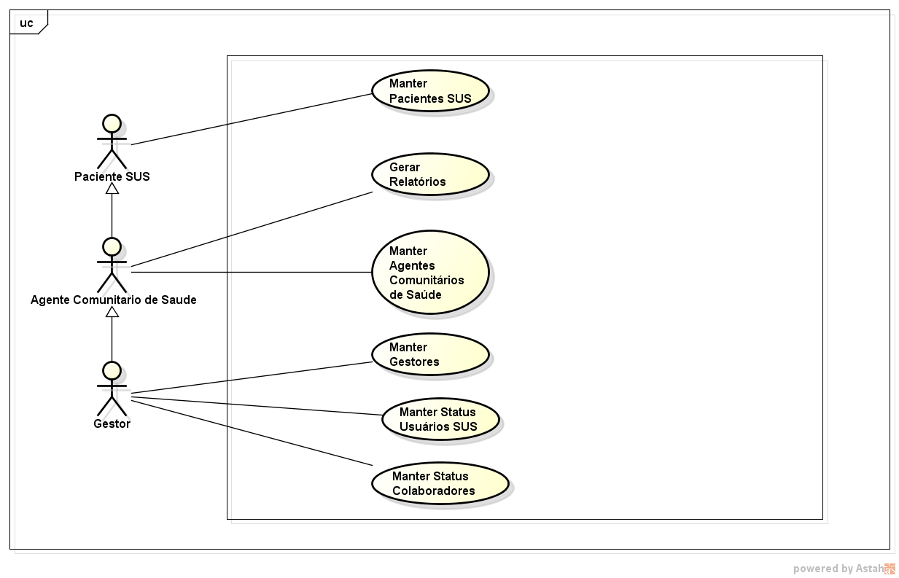

## Especificação dos Requisitos Funcionais

**Prioridades dos Requisitos**

* **Essencial** é o requisito sem o qual o sistema não entra em funcionamento. Requisitos essenciais são requisitos imprescindíveis, que têm que ser implementados impreterivelmente.
* **Importante** é o requisito sem o qual o sistema entra em funcionamento, mas de forma não satisfatória. Requisitos importantes devem ser implementados, mas, se não forem, o sistema poderá ser implantado e usado mesmo assim.
* **Desejável** é o requisito que não compromete as funcionalidades básicas do sistema, isto é, o sistema pode funcionar de forma satisfatória sem ele. Requisitos desejáveis são requisitos que podem ser deixados para versões posteriores do sistema, caso não haja tempo hábil para implementá-los na versão que está sendo especificada.

**[RF001] Manter Pacientes SUS**

**Ator:** Pacientes SUS e Agente Comunitário de Saúde

**Prioridade:** (X) Essencial ( ) Importante ( ) Desejável

**Entradas e pré-condições:**

* Conectado com a internet e logado no sistema.
* Será atribuído apenas um nível de acesso ao sistema, da seguinte forma: Nível 1 (Agente comunitário de saúde) - Acesso ao módulo com permissão para incluir, alterar dados e modificar o Status; Nível 2 (Pacientes SUS) - O usuário poderá incluir um novo cadastro e/ou alterar os dados de um existente.

**Saídas e pós-condições:** O sistema imediatamente mostrará uma mensagem de sucesso ou falha.

**Protótipo de tela deste requisito**

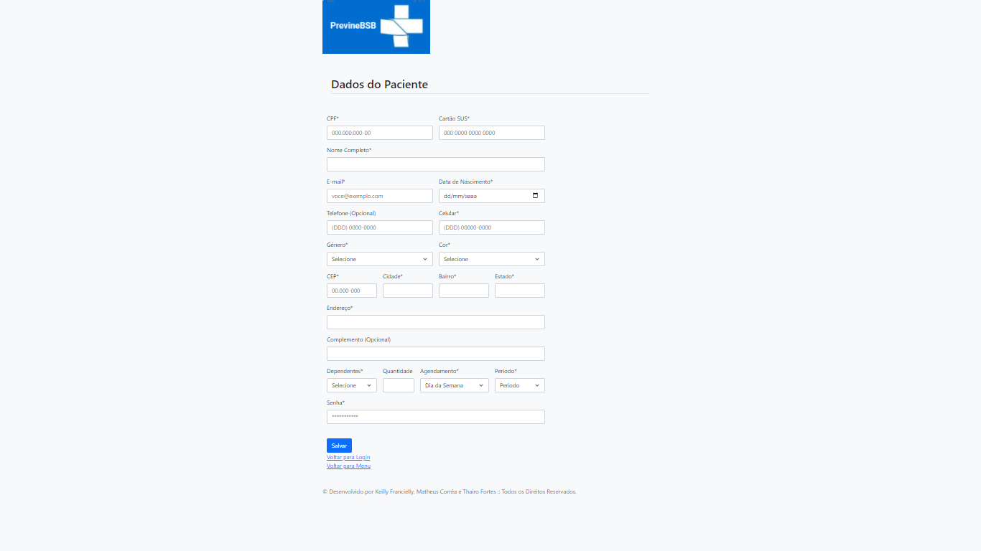

Elaborado em HTML, CSS, PHP, Bootstrap.

**[RF002] Gerar Relatórios;**

**Ator:** Agente Comunitário de Saúde e Gestor

**Prioridade:** ( ) Essencial (X) Importante ( ) Desejável

**Entradas e pré-condições:**

* Conectado com a internet e logado no sistema.
* Necessita de pelo menos um usuário já pré-cadastrado no sistema.
* Ter acessado o sistema com senha de “Agente Comunitário de Saúde” ou “Gestor”.
* Será atribuído níveis de acesso ao sistema, da seguinte forma: Nível 1 (Gestor) - Acesso ao módulo com permissão para listar e Nível 2 (Agente Comunitário de Saúde) - Acesso ao módulo com permissão para listar.

**Saídas e pós-condições:** Não possui pós condições.

**Protótipo de tela deste requisito**

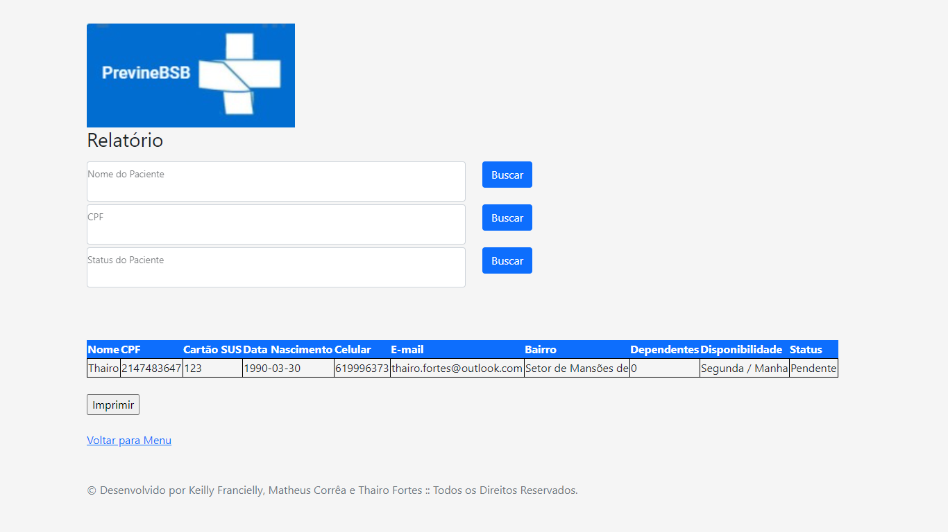

Elaborado em HTML, CSS, PHP, Bootstrap.

**[RF003] Manter Agentes Comunitários de Saúde**

**Ator:** Agente Comunitário de Saúde e Gestor

**Prioridade:** (X) Essencial ( ) Importante ( ) Desejável

**Entradas e pré-condições:**

* Conectado com a internet. Ter acessado o sistema como Gestor ou Agente Comunitário de Saúde e estar com perfil ativo.
* Será atribuído apenas um nível de acesso ao sistema, da seguinte forma:
* Nível 1 (Gestor): Acesso ao módulo com permissão para incluir, alterar dados e modificar o Status.

**Saídas e pós-condições:** O sistema imediatamente mostrará uma mensagem de sucesso ou falha.

**Protótipo de tela deste requisito**

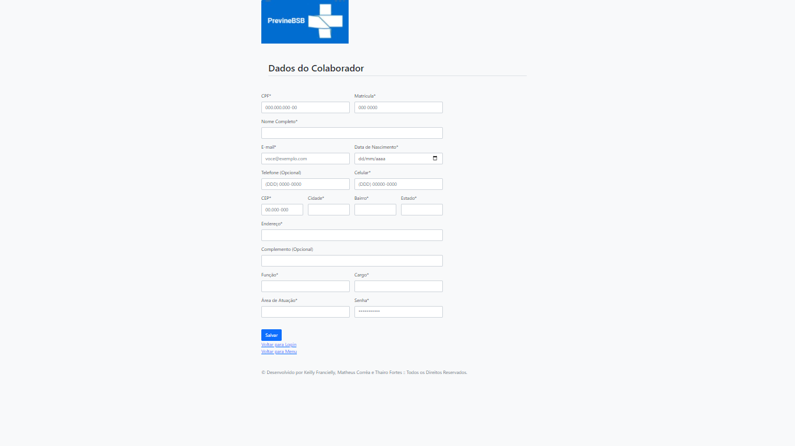

Elaborado em HTML, CSS, PHP, Bootstrap.

**[RF004] Manter Gestores**

**Ator:** Gestor

**Prioridade:** (X) Essencial ( ) Importante ( ) Desejável

**Entradas e pré-condições:**

* Conectado com a internet e logado no sistema com perfil gestor.
* Será atribuído o nível de acesso ao sistema, da seguinte forma: Nível 1 (Gestores): acesso ao módulo com permissão para incluir, alterar dados e modificar o Status.

**Saídas e pós-condições:** O sistema imediatamente mostrará uma mensagem de sucesso ou falha.

**Protótipo de tela deste requisito**



Elaborado em HTML, CSS, PHP, Bootstrap.

**[RF005] Manter Status Pacientes SUS**

**Ator:** Agente Comunitário de Saúde e Gestor

**Prioridade:** (X) Essencial ( ) Importante ( ) Desejável

**Entradas e pré-condições:**

* Conectado com a internet, ter acessado o sistema com perfil gestor e estar com o status de “Ativo”.
* Será atribuído o nível de acesso ao sistema, da seguinte forma: Nível 1 (Gestores) - Acesso ao módulo com permissão para modificar o Status.

**Saídas e pós-condições:** O sistema imediatamente mostrará uma mensagem de sucesso ou falha.

**Protótipo de tela deste requisito**

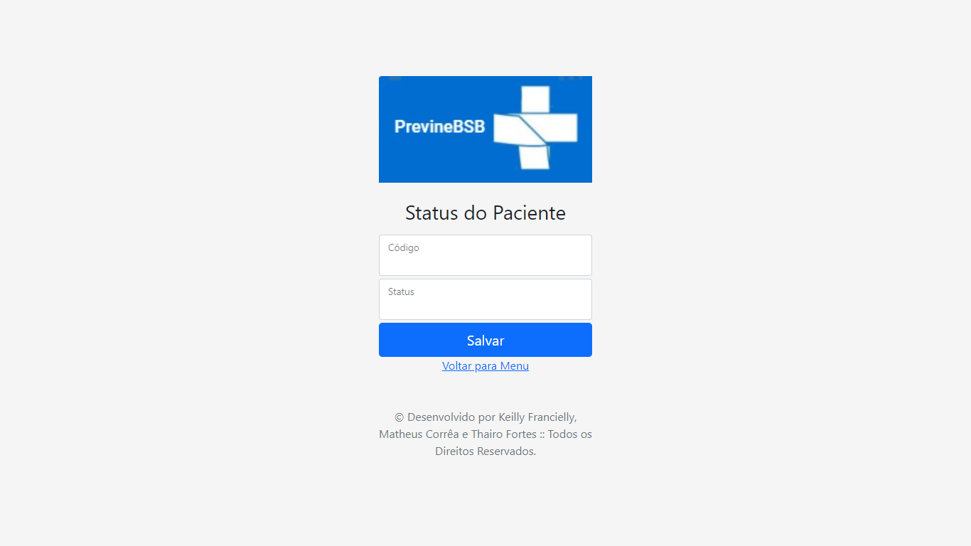

Elaborado em HTML, CSS, PHP, Bootstrap.

**[RF005] Manter Status Colaboradores**

**Ator:** Gestor

**Prioridade:** (X) Essencial ( ) Importante ( ) Desejável

**Entradas e pré-condições:**

* Conectado com a internet, ter acessado o sistema com perfil gestor e estar com o status de “Ativo”.
* Será atribuído o nível de acesso ao sistema, da seguinte forma: Nível 1 (Gestores) - Acesso ao módulo com permissão para modificar o Status.

**Saídas e pós-condições:** O sistema imediatamente mostrará uma mensagem de sucesso ou falha.

**Protótipo de tela deste requisito**

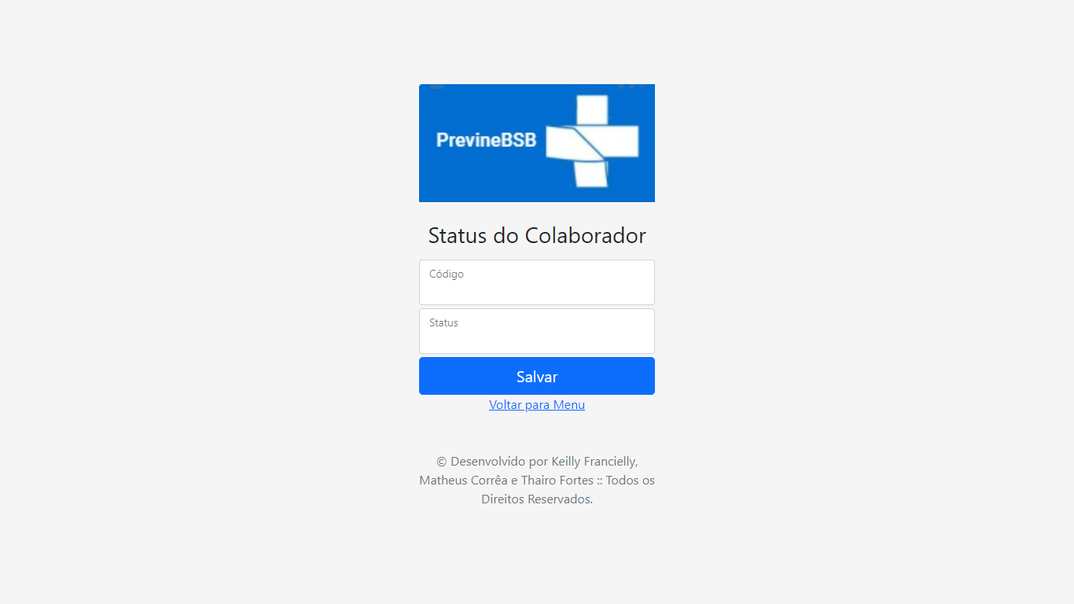

Elaborado em HTML, CSS, PHP, Bootstrap.

## Regras de Negócio

**[RF001] Manter Pacientes SUS**

**RN[1.1]. Perfil de acesso de Pacientes SUS**

**Regras de Rejeição:** “Tem que”.

Pacientes SUS e Colaborador tem que ter acesso ao módulo de manutenção dos Pacientes SUS.

**RN[1.2]. Inclusão de pacientes.**

**Regras de Rejeição:** “Tem que”.

Um Paciente SUS tem que ter permissão para cadastrar os membros da sua família.

**RN[1.3]. Níveis de acesso de Pacientes SUS**

**Regras de Rejeição:** “Não pode”.

Um Paciente SUS não pode ter mais de um nível de acesso ao sistema.

**[RF002] Consultar Pacientes SUS**

**RN[2.1]. Perfil de acesso de Consultar Pacientes SUS**

**Regras de Rejeição:** “Tem que”.

Colaborador com acesso de Agente de saúde e Gestor tem que ter acesso ao módulo de Consultar Paciente SUS.

**RN[2.2]. Níveis de acesso de Consultar** Pacientes SUS

**Regras de Rejeição:** “Tem que” e “Não pode”.

Gestores e Agentes Comunitários de Saúde têm que ter o nível de acesso 1 ao sistema.

Gestores e Agentes Comunitários de Saúde não podem ter mais de um nível de acesso ao sistema.

**[RF003] Manter Agentes Comunitários de Saúde.**

**RN[3.1]. Perfil de acesso de Agentes Comunitários de Saúde**

**Regras de Rejeição:** “Tem que”.

O Gestor tem que ter acesso ao módulo de manutenção dos colaboradores.

**RN[3.2]. Nível de acesso dos Agentes Comunitários de Saúde**

**Regras de Rejeição:** “Tem que” e “Não pode”.

Um gestor tem que ter o nível de acesso 1 ao sistema.

Um gestor não pode ter mais de um nível de acesso ao sistema.

**[RF004] Manter Gestores**

**RN[4.1]. Perfil de acesso de Gestores**

**Regras de Rejeição:** “Tem que”.

O Gestor tem que ter acesso ao módulo de manutenção dos Gestores.

**RN[4.2]. Níveis de acesso de Gestores**

**Regras de Rejeição:** “Tem que” e “Não pode”.

Um gestor tem que ter o nível de acesso 1 ao sistema.

Um gestor não pode ter mais de um nível de acesso ao sistema.

**[RF005] Manter Status Pacientes SUS**

**RN[5.1]. Perfil de acesso ao módulo de Status Pacientes SUS**

**Regras de Rejeição:** “Tem que”.

Gestor tem que ter acesso ao módulo de Manter Status Pacientes SUS.

**RN[5.2]. Níveis de acesso ao módulo de Manter Status Pacientes SUS**

**Regras de Rejeição:**“Tem que” e “Não pode”.

Gestores tem que ter o nível de acesso 1 ao sistema.

Gestores não podem ter mais de um nível de acesso ao sistema.

**[RF006] Manter Status Colaborador**

**RN[6.1]. Perfil de acesso ao módulo de Status Colaborador**

**Regras de Rejeição:** “Tem que”.

O Gestor tem que ter acesso ao módulo de Manter Status Colaborador.

**RN[6.2]. Níveis de acesso ao módulo de Manter Status Colaborador**

**Regras de Rejeição:**“Tem que” e “Não pode”.

Gestores têm que ter o nível de acesso 1 ao sistema.

Gestores não podem ter mais de um nível de acesso ao sistema.

## **Modelo Entidade e Relacionamento (MER)**

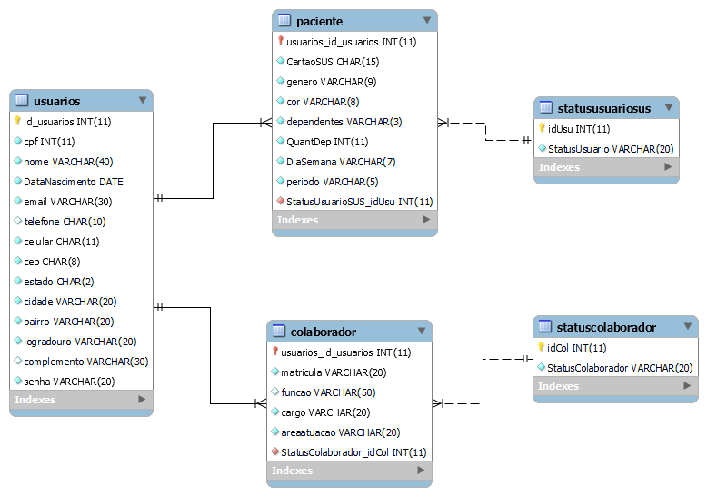

*(Elaborado no MySQL Workbench)*

## Cronograma do Projeto

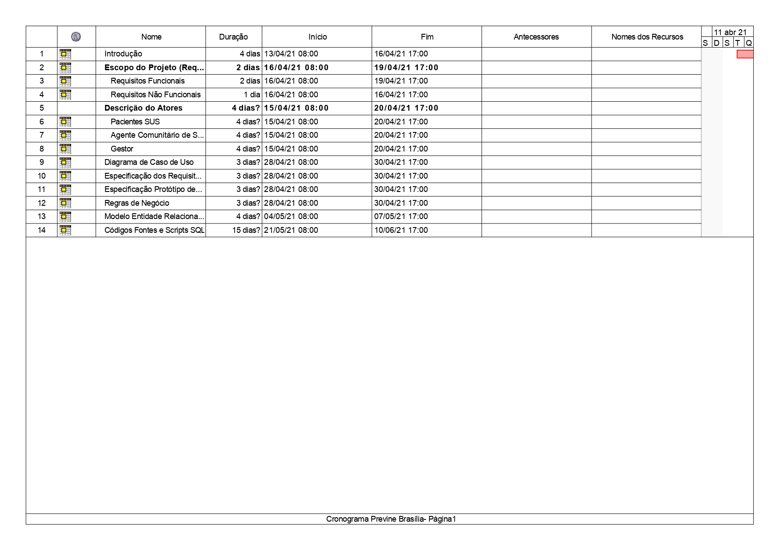

Elaborado no Project Libre

## Códigos-fontes e Scripts SQL

Inserir aqui o link para o repositório do projeto no Github

[githubtraining/hellogitworld: Hello Git World sample training repository](https://github.com/ThairoFortes/Grupo-05-PrevineBrasilia.git)

As pastas sugeridas para o repositório são:

* docs;
* SQL e
* src.

*Inserir todos os dados do projeto, especialmente os códigos-fontes dos programas desenvolvidos, Script SQL.*

*Na pasta doc sugere-se que sejam inseridos os protótipos de telas, documentos de referência e quaisquer outros referentes ao projeto.*